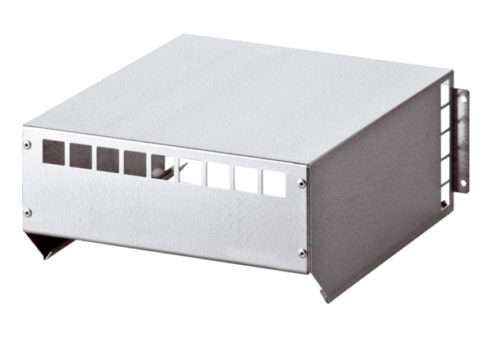Esővédő tető WSD 20-40Csomagolási egység: 1 darabVálaszték: C
Termékszám: 0149.0083Gyártó: MAICO

